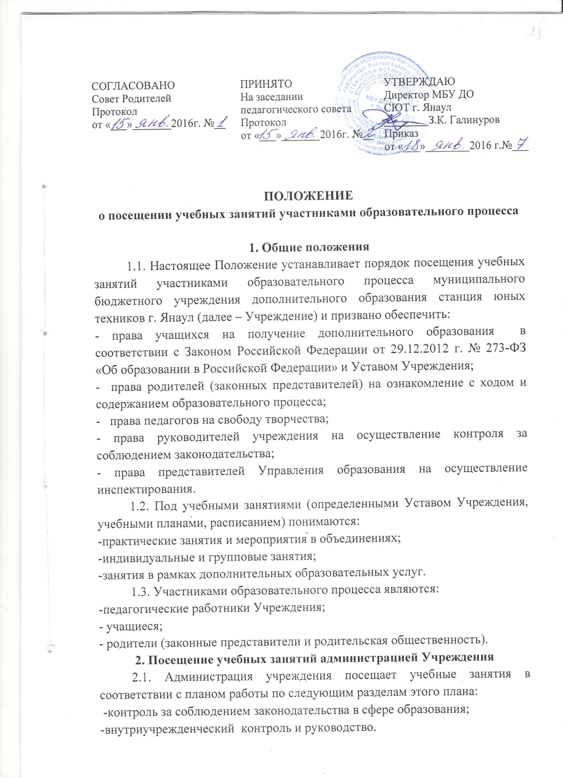 2.2. Основными целями посещения уроков являются:
- помощь в выполнении профессиональных задач;
-контроль за деятельностью педагогов по вопросам методики обучения;
- инспектирование деятельности педагогов дополнительного образования;
- контроль за соблюдением законодательства в сфере воспитания и обучения;
- повышение эффективности результатов работы Учреждения.
2.3. Порядок посещений занятий:
а) представитель администрации предупреждает педагога о своем посещении урока не позднее чем за 10–15 минут до начала урока;
б) представитель администрации имеет право:
-ознакомиться с планом занятия;
-если это необходимо, беседовать с учащимися после занятий на интересующую его тему в присутствии педагога;
в) во время посещения занятий представитель администрации не имеет права:
-вмешиваться в ход проведения занятия;
-выходить во время занятия (за исключением экстренных случаев);
г) после посещения занятий проводится собеседование представителя администрации и педагога по следующим направлениям:
-самоанализ занятия педагогом;
-анализ занятия администратором, руководителем, посетившим занятие;
-согласование выводов педагога и администратора по результатам посещенного занятия;
3. Посещение занятий родителями (законными представителями) учащихся
3.1. Родители (законные представители), на основании Закона «Об образовании в Российской Федерации», имеют право посещать любые занятия в Учреждении, где могут:
-ознакомиться с ходом занятия, его содержанием, требованиями педагогов;
-оценить работоспособность своего ребенка, его активность на занятиях;
-оценить умение грамотно, правильно излагать свои мысли;
-определить место ребенка в коллективе;
-убедиться в объективности оценивания деятельности ребенка педагогом.
3.2. При заявлении родителей (законных представителей) о желании посетить учебные занятия директор Учреждения:
-согласовывает день и время посещения занятий по интересующему их направлению в присутствии педагога (составляется график, если занятие
будет посещено не одно, а, возможно, и у нескольких педагогов);
-назначает по согласованию с родителями сопровождающего на данное− занятие (одного или нескольких из нижеприведенного перечня):
- заместителя директора;
- методиста;
- педагога-организатора (если посещение занятий связано с вопросами воспитания)
- опытного педагога, имеющего высшую квалификационную катего- рию.
3.3. Родители (законные представители) во время посещения занятий обязаны:
- не нарушать порядок;
- не выходить из кабинета до окончания занятий;
- не предъявлять претензии или замечания педагогам в присутствии учащихся.
3.4. Родители (законные представители) имеют право:
- участвовать в анализе занятия, высказывать свое мнение;
- получить консультацию по интересующим их вопросам.
4. Посещение занятий педагогами учреждения
4.1. Педагоги посещают учебные занятия по графику, составленному на заседании Методического совета.
4.2. Цели посещения уроков педагогами:
- развитие профессионального мастерства педагогов, уровня методической работы;
- повышение уровня освоения учащихся учебных знаний, умений и навыков; - выполнение образовательных программ по направленности;
- обобщение передового педагогического опыта.
4.3. После посещения учебных занятий проводится собеседование, где согласовываются выводы по результатам посещения.
5. Оформление документов при посещении уроков
5.1. Результаты посещения учебных занятий всеми участниками образовательного процесса обязательно оформляются документально.
5.2. При посещении занятий администрацией или родителями (законными представителями) в сопровождении администрации анализ фиксируется в диагностических картах посещенного занятия в объединении.
5.3. При посещении открытых занятий педагогами и администрацией анализ занятий за подписью представителя администрации фиксируется в тетради посещения занятий, обсуждение педагогами качества проведенного занятия протоколируется.

